Информация

о проделанной работе по профилактике

детского дорожно – транспортного травматизма

«Месячник БДД»

В МКОУ «Алмалинская СОШ»

В Алмалинской СОШ с 30 августа по30 сентября 2018г. по составленному плану проводились профилактические мероприятия по дорожно – транспортному травматизму. Разработали и утвердили План мероприятий по проведению Месячника безопасности дорожного движения, направленного на снижение детского, подросткового и молодежного дорожно транспортного травматизма.

Целью данных мероприятий было:

1)обучение, изучение правил дорожного движения

2)снижение дорожно – транспортного травматизма посредством повышения уровня знаний.

3) формирование культуры общественного поведения в процессе общения с дорогой.

4)повышение безопасности движения, сокращения количества детей, подростков, молодёжи, пострадавших в результате дорожно-транспортных происшествий.

В начале учебного года в школе составили план мероприятий, по составленному плану были проведены следующие мероприятия:

- созданы отряды ЮИД

- учителями 1-х классов Хамаловой Б.М. и Абдулаевой З.Н.проведена беседа с первоклассниками на тему: «Обучение детей навыкам безопасного поведения на улицах и дорогах»

-с учащимися 5-9-х классов был проведен КВН на тему: «Правила дорожного движения»

-классными руководителями 1-11 классов проводятся беседы-пятиминутки по вопросам БДД .

-библиотекарем школы была проведена выставка книг, где учащихся знакомили с имеющейся литературой по правилам дорожного движения

- учителем ИЗО была организована выставка рисунков «Знаки дорожного движения»

-С родителями было проведено информирование в целях обеспечения безопасности на дорогах

-пионер вожатая с отрядами ЮИД выпустила газету «Уголок безопасности дорожного движения»

-была проведена беседа с сотрудниками ОМВД России по Кумторкалинскому району

- проведены тематические собрания с родителями по вопросу приобретения светоотражателей для детей.

ФОТООТЧЕТ:

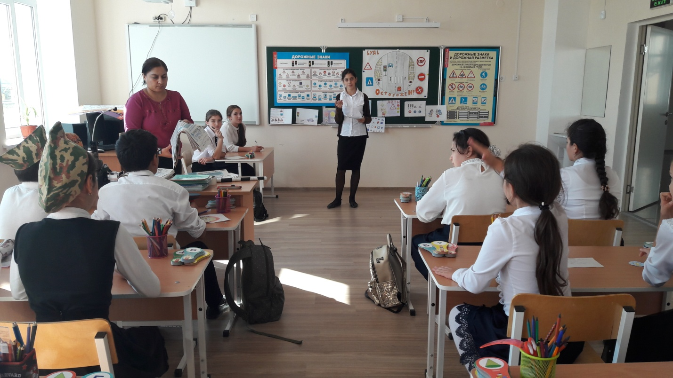

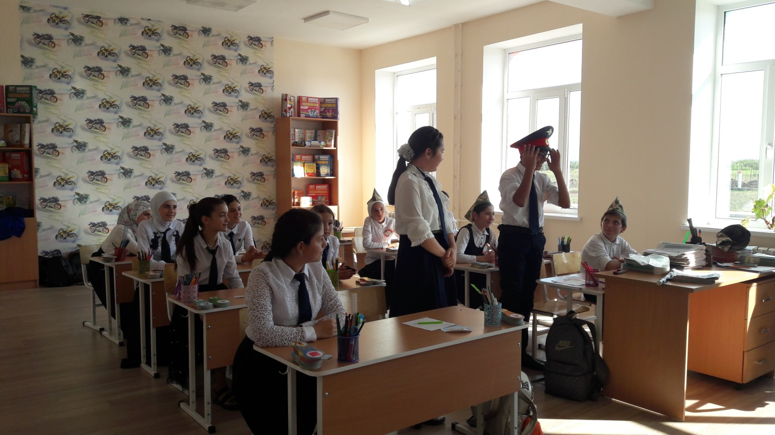

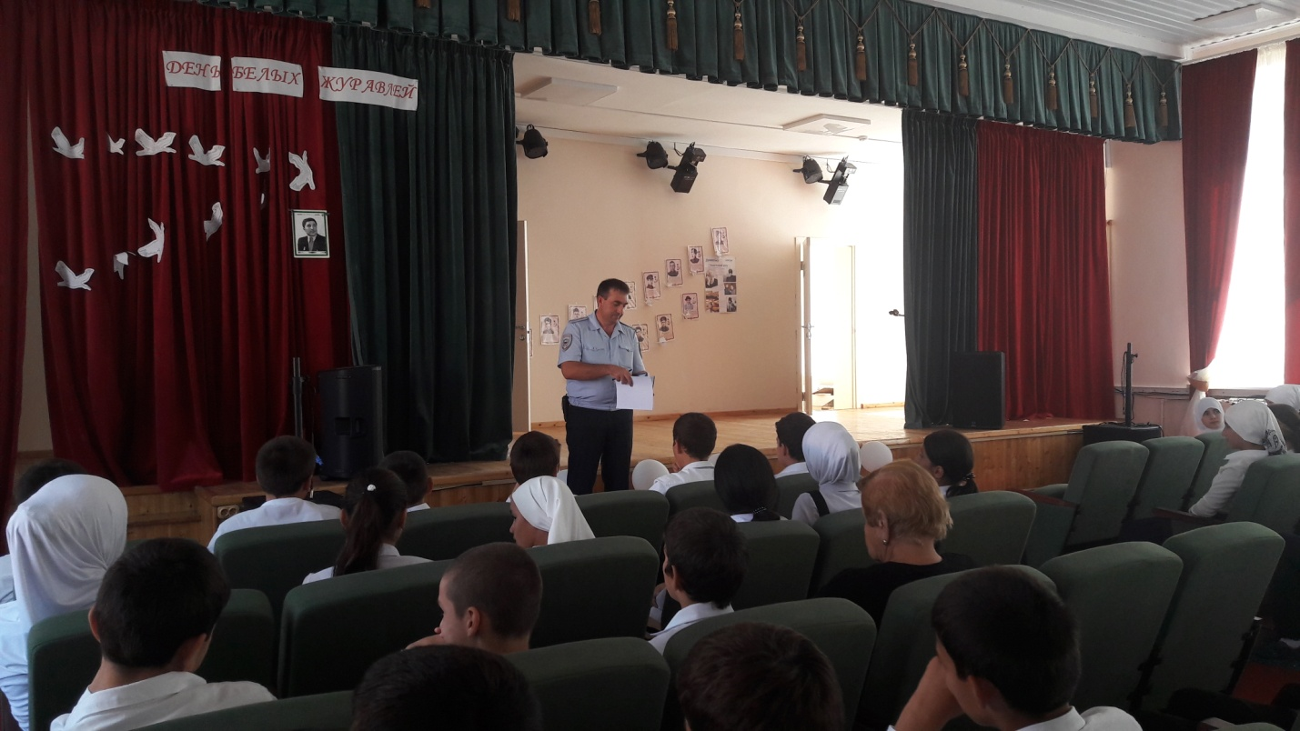

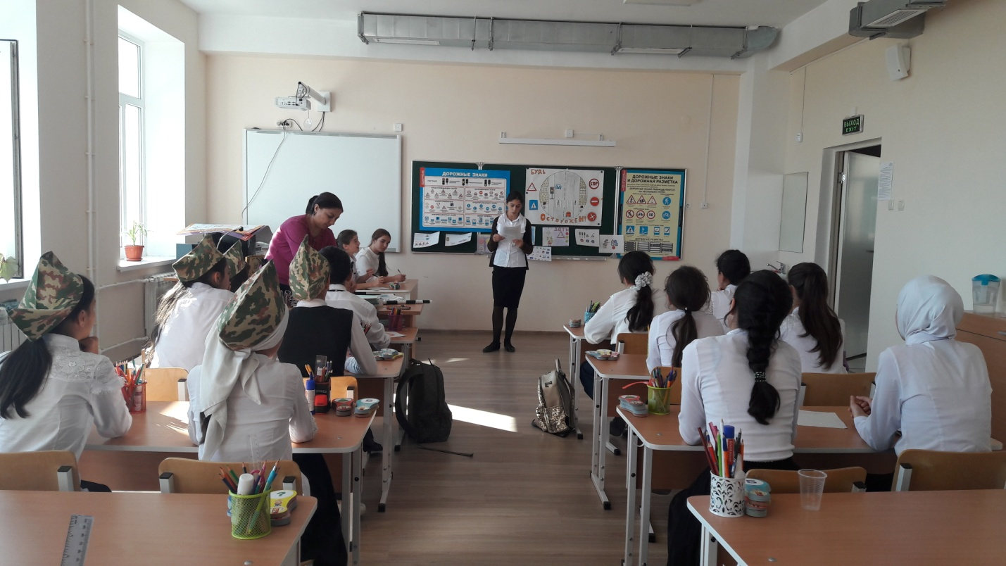

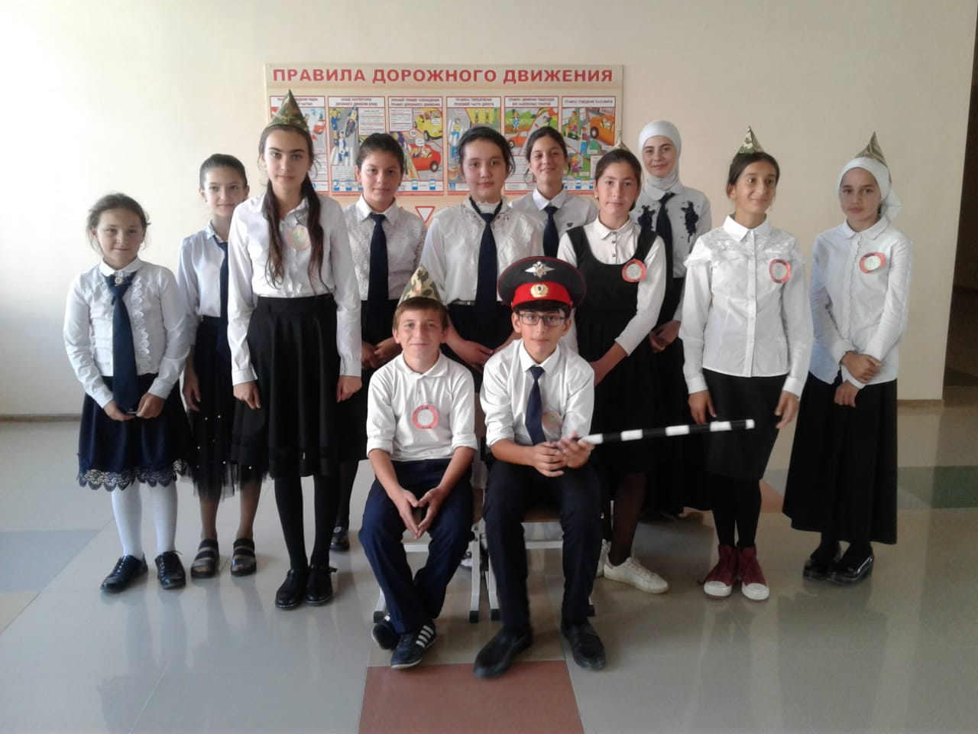

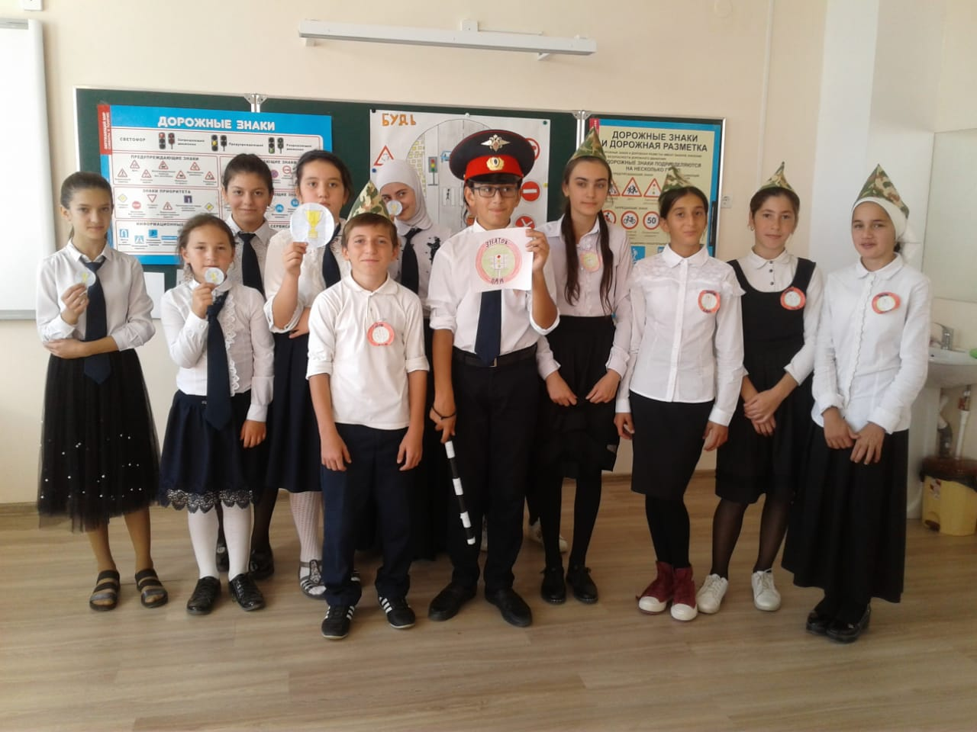

Зам. директора по ВР: /Джаватова У.А./